Miestne zastupiteľstvo MČ Bratislava – Rusovce

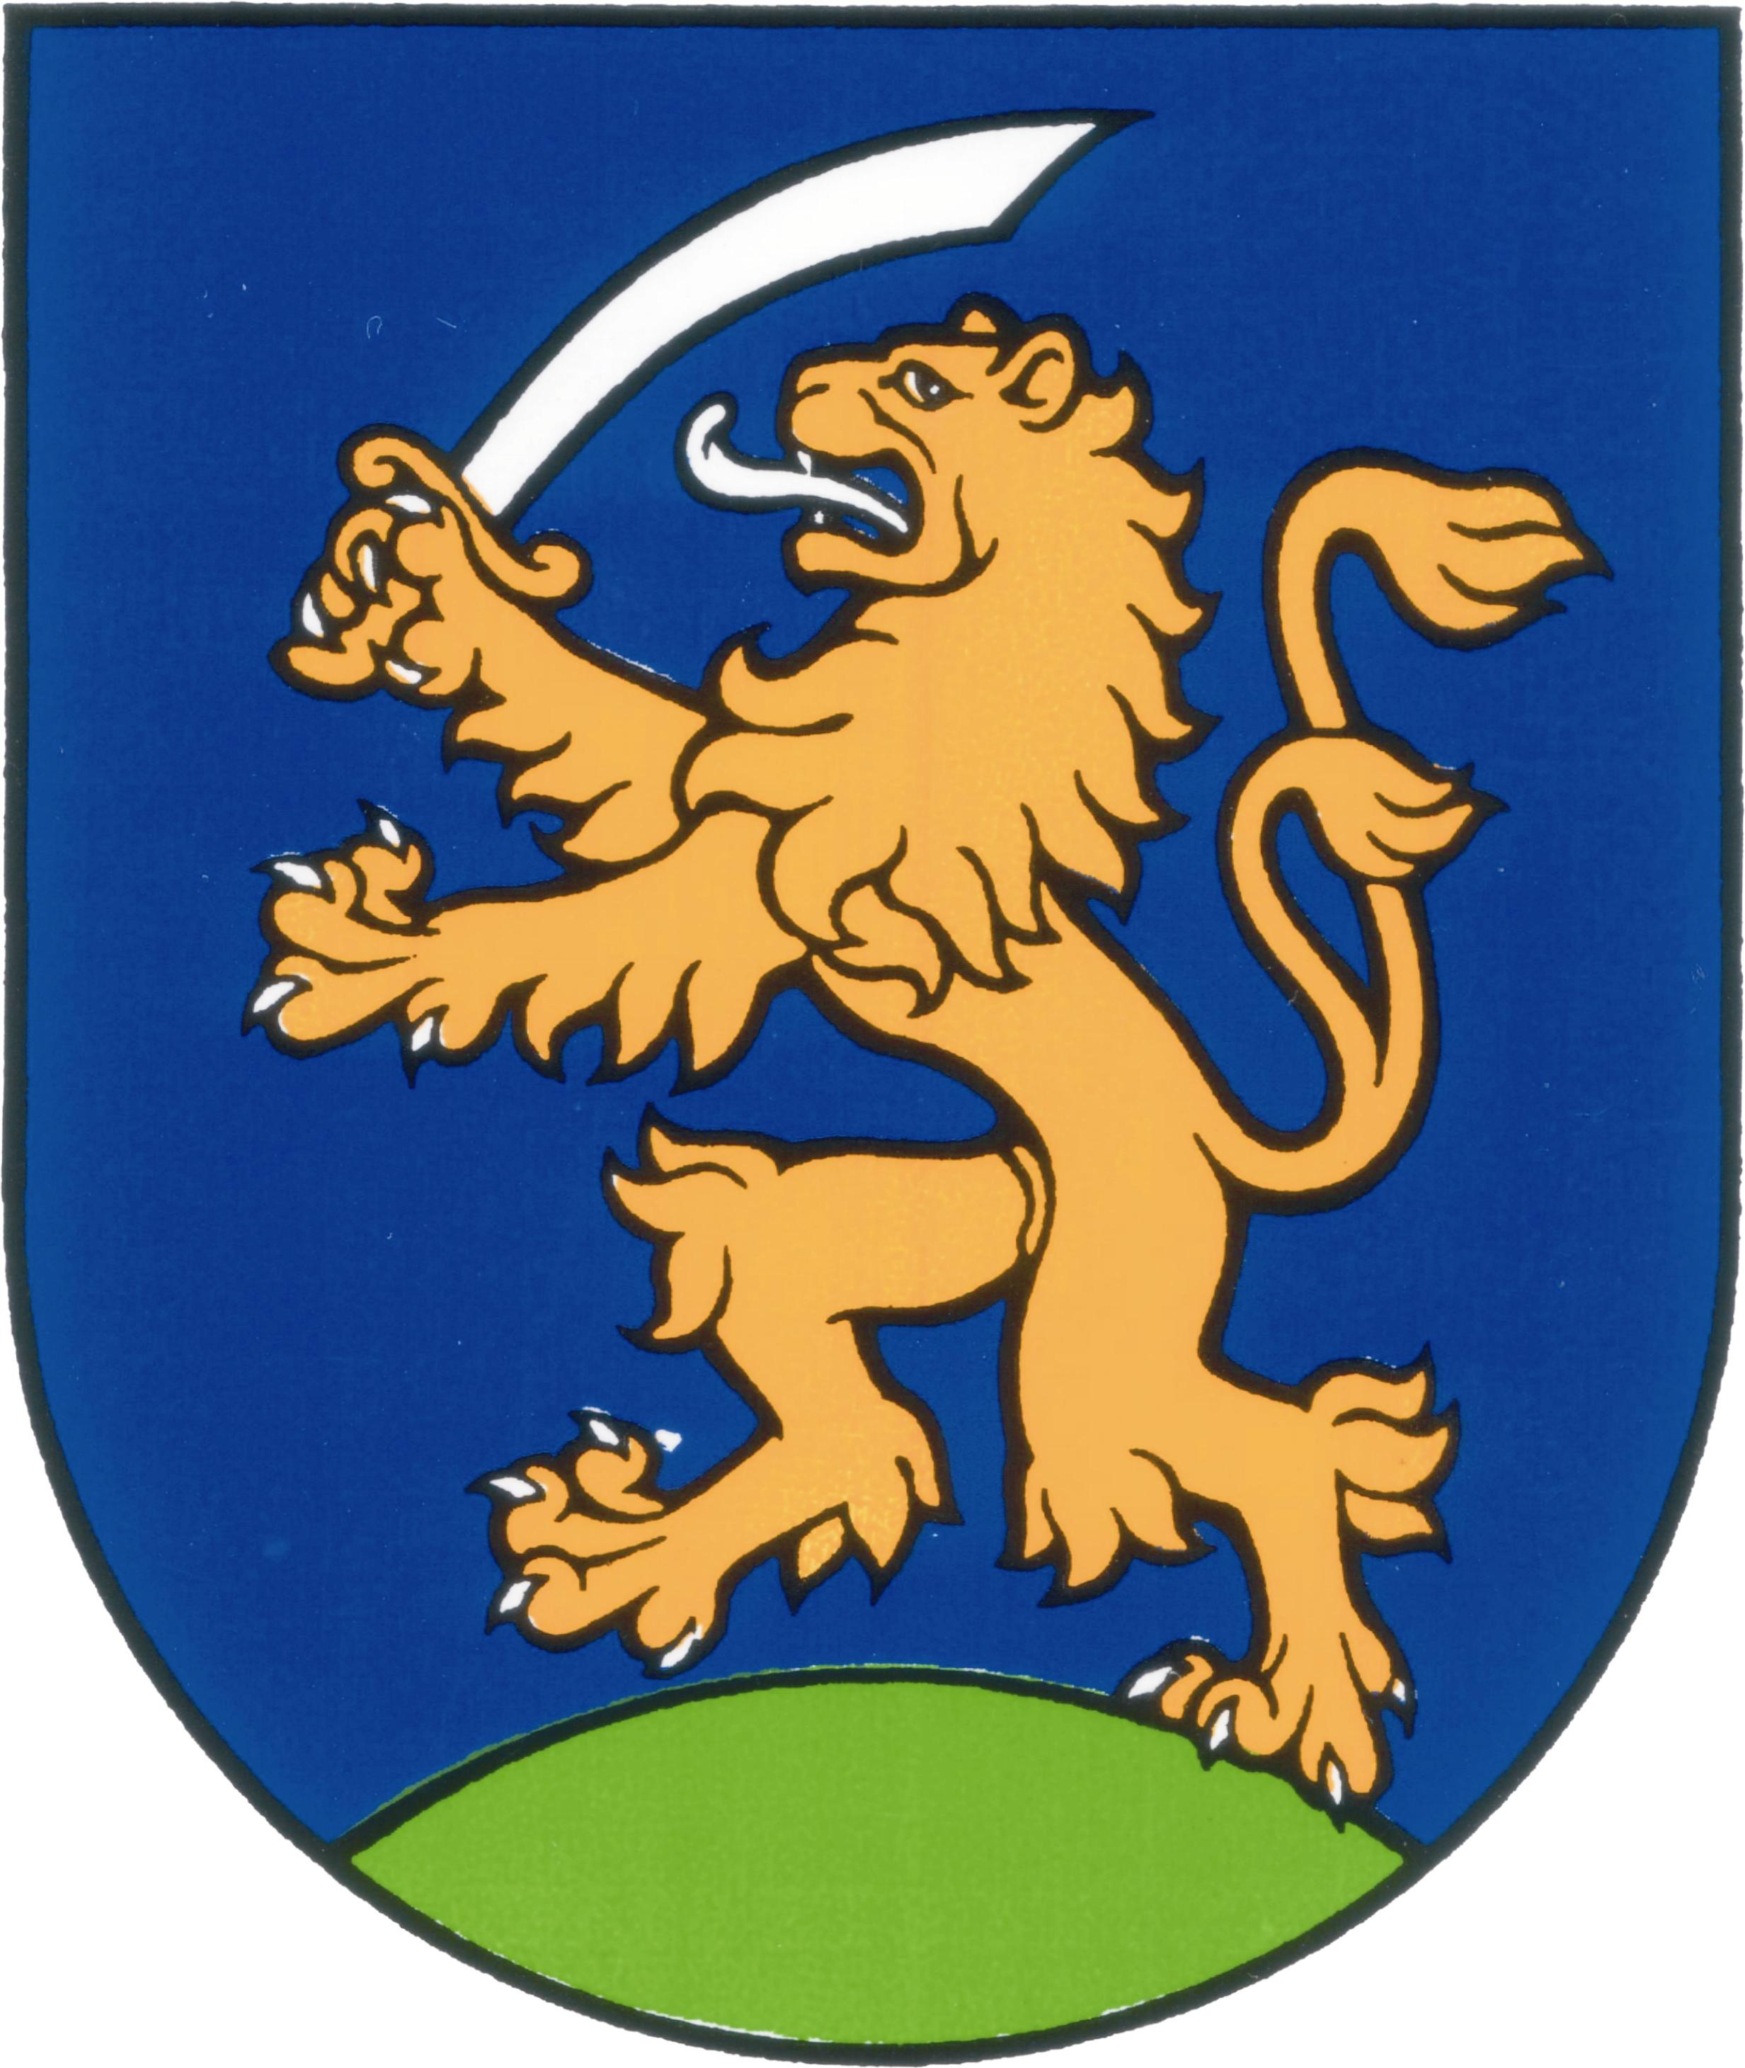

UZNESENIA č. 112 - 121
zo zasadnutia miestneho zastupiteľstva MČ Bratislava – Rusovce
dňa 10. 11. 2011

Program:

1. Kontrola plnenia uznesení
  - Uzn. č.112/2011

- Zmena rozpočtu MČ Bratislava – Rusovce na r. 2011
  - Uzn. č. 113/2011

- Ukončenie účasti MČ Bratislava - Rusovce na aktivitách spoločného stavebného úradu pre MČ Bratislava - Petržalka, Bratislava - Rusovce, Bratislava - Jarovce a Bratislava - Čunovo (zmluva zo dňa 29. 4. 2003)
  - Uzn. č. 114/2011

- Prevod nehnuteľností z majetku obce v zmysle zákona č. 138/1991 Zb. o majetku obcí § 9a, ods.8 z dôvodu hodného osobitného zreteľa, a to:
- pozemok registra „C“ parc.č. 418 záhrada vo výmere 216 m² ,
- pozemok registra „C“ parc.č. 422/1 záhrada vo výmere 203 m²
  - Uzn. č. 115/2011

- Štatút hlavného mesta SR Bratislavy, ktorým sa navrhuje zmena čl. 80 - návrh dodatku
- Uzn. č. 116/2011

- Urbanistická štúdia výškového zónovania hl. mesta SR Bratislavy - prerokovanie návrhu zadania
  - Uzn. č. 117/2011

- Zostavenie trojčlennej komisie na vyhodnotenie podaných návrhov v rámci verejnej obchodnej súťaže na predaj pozemku registra „E“ parc.č. 136, k.ú. Rusovce
  - Uzn. č. 118/2011

- Schválenie bezodplatného prevodu majetku - pozemkov pod komunikáciou a chodníkmi a kanalizácie do vlastníctva MČ Bratislava – Rusovce (Longobardská ul.) (Čiastočne opakované prerokovanie materiálu)
  - Uzn. č. 119/2011
- Schválenie nákupu zimného príslušenstva k traktoru TYM T330 HST
  - Uzn. č. 120/2011

- Návrh na určenie spôsobu vyplácania príspevkov pre jubilantov 70 a viac ročných
  - Uzn. č. 121/2011

Kontrola plnenia uznesení

Uznesenie č. 112
zo dňa 10. 11. 2011

Miestne zastupiteľstvo
berie na vedomie správu o kontrole plnenia uznesení k 10. 11. 2011

Zmena rozpočtu MČ Bratislava – Rusovce na r. 2011

Uznesenie č. 113
zo dňa 10. 11. 2011

Miestne zastupiteľstvo
schvaľuje zmenu rozpočtu MČ Bratislava – Rusovce na rok 2011 podľa priloženej tabuľkovej prílohy.

Ukončenie účasti MČ Bratislava - Rusovce na aktivitách spoločného stavebného úradu pre MČ Bratislava - Petržalka, Bratislava - Rusovce, Bratislava - Jarovce a Bratislava - Čunovo (zmluva zo dňa 29. 4. 2003)

Uznesenie č. 114
zo dňa 10. 11. 2011

Miestne zastupiteľstvo
schvaľuje ukončenie účasti MČ Bratislava – Rusovce na všetkých aktivitách, realizovaných na základe verejnoprávnej zmluvy o spoločnej činnosti pri plnení úloh preneseného výkonu štátnej správy na úseku územného konania a stavebného poriadku mestskými časťami Bratislava – Čunovo, Bratislava – Jarovce, Bratislava – Petržalka a Bratislava – Rusovce, podpísanej dňa 29. apríla 2003, k 31.decembru 2011.

Prevod nehnuteľností z majetku obce v zmysle zákona č. 138/1991 Zb. o majetku obcí § 9a, ods.8 z dôvodu hodného osobitného zreteľa, a to:
- pozemok registra „C“ parc.č. 418 záhrada vo výmere 216 m² ,
- pozemok registra „C“ parc.č. 422/1 záhrada vo výmere 203 m²

Uznesenie č. 115
zo dňa 10. 11. 2011

Miestne zastupiteľstvo
A) ruší uznesenie č. 335/2009 v časti predaja pozemku parc.č. 418, k.ú. Rusovce
B) schvaľuje prevod nehnuteľností z majetku obce v zmysle zákona č. 138/1991 Zb. o majetku obcí § 9a, ods.8 z dôvodu hodného osobitného zreteľa, a to:
- pozemok registra „C“ parc.č. 418 záhrada vo výmere 216 m² ,
súčasným nájomcom, Štefanovi Vandrášekovi a manželke Márii Vandrášekovej, spoločne bytom Hájová 39, 851 10 Bratislava, za cenu 20.042,64 €

C) schvaľuje prevod nehnuteľností z majetku obce v zmysle zákona č. 138/1991 Zb. o majetku obcí § 9a, ods.8 z dôvodu hodného osobitného zreteľa, a to:
- pozemok registra „C“ parc.č. 422/1 záhrada vo výmere 203 m²
súčasným nájomcom, Edite Karácsonyovej a Alexandrovi Vozárovi, spoločne bytom Hájová 35 A, 851 10 Bratislava, za cenu 18.836,37 €

D) Ak zmluvný vzťah na prevod predmetných pozemkov nebude uzatvorený do 30 dní od doručenia predchádzajúceho súhlasu primátora, toto uznesenie stráca platnosť.

Štatút hlavného mesta SR Bratislavy, ktorým sa navrhuje zmena čl. 80 - návrh dodatku

Uznesenie č. 116
zo dňa 10. 11. 2011

Miestne zastupiteľstvo
schvaľuje predložený návrh dodatku Štatútu hlavného mesta Slovenskej republiky týkajúci sa zmeny čl. 80

Urbanistická štúdia výškového zónovania hl. mesta SR Bratislavy - prerokovanie návrhu zadania

Uznesenie č. 117
zo dňa 10. 11. 2011

Miestne zastupiteľstvo
schvaľuje návrh zadania urbanistickej štúdie výškového zónovania hlavného mesta SR Bratislavy s pripomienkami:
a) zapracovať max. limit výškovej zástavby v celom území Rusoviec 2+1.
b) v zmysle bodu 6.6 zadania (požiadavky z hľadiska verejného dopravného vybavenia) požadujeme zapracovať do štúdie napojenie MČ privádzačom na diaľnicu v mieste pred štátnou hranicou s Maďarskom

Zostavenie trojčlennej komisie na vyhodnotenie podaných návrhov v rámci verejnej obchodnej súťaže na predaj pozemku registra „E“ parc. č. 136,
k. ú. Rusovce

Uznesenie č. 118
zo dňa 10. 11. 2011

Miestne zastupiteľstvo
schvaľuje trojčlennú komisiu na vyhodnotenie podaných návrhov v rámci verejnej obchodnej súťaže na predaj pozemku registra „E“ parc.č. 136, k.ú. Rusovce v nasledovnom zložení: 1. Peter Horváth
2. František Lošonský
3. Katarína Winter
4. náhradník - Jozef Karácsony

Schválenie bezodplatného prevodu majetku - pozemkov pod komunikáciou a chodníkmi a kanalizácie do vlastníctva MČ Bratislava – Rusovce (Longobardská ul.) (Čiastočne opakované prerokovanie materiálu)

Uznesenie č. 119
zo dňa 10. 11. 2011

Miestne zastupiteľstvo
- schvaľuje bezodplatný prevod majetku – pozemkov pod komunikáciou a chodníkmi, za podmienok:
1/ zriadenie jednosmernej komunikácie vrátane potrebnej dokumentácie
2/ zriadenie „obytnej zóny“ vrátane potrebnej dokumentácie
3/ odstránenie všetkých technických vád komunikácie a chodníkov

b) poveruje starostu MČ Bratislava – Rusovce uzavretím zmlúv o bezodplatnom prevode vlastníckych práv k nehnuteľnostiam po splnení podmienok v bode a) pre MČ Bratislava - Rusovce s vlastníkmi pozemkov pod novovybudovanou cestnou komunikáciou a chodníkmi na Longobardskej ulici

c) pokiaľ nebudú splnené podmienky z bodu a) do 31. 12. 2011 toto uznesenie stráca platnosť.

Schválenie nákupu zimného príslušenstva k traktoru TYM T330 HST

Uznesenie č. 120
zo dňa 10. 11. 2011

Miestne zastupiteľstvo
schvaľuje nákup zimného príslušenstva k traktoru TYM T330 HST v hodnote 7.407,60 EUR

Návrh na určenie spôsobu vyplácania príspevkov pre jubilantov 70 a viac ročných

Uznesenie č. 121
zo dňa 10. 11. 2011

Miestne zastupiteľstvo
schvaľuje vyplácanie finančného príspevku jubilantom, občanom mestskej časti Bratislava - Rusovce 70 a viac ročným vrátane, a to tak, že príspevok si môžu vyzdvihnúť v pokladni mestskej časti Bratislava - Rusovce do 30 dní od uskutočnenej akcie, osobne alebo formou splnomocnenej osoby. Po tomto termíne nebude príspevok vyplatený.

Zapísala: Mária Jajcajová
V Bratislave dňa 11. 11. 2011

Dušan Antoš
starosta

